芒市芒究水库水面开发利用规划方案
（征求意见稿）

编制单位：德宏润界智能科技有限公司
编制日期：二0二五年六月

责 任 表

批准：郭芳吟

审查：李 昆

校核：赵约朋

编写：杨云芝 董丽莎

目录
第一章 总则 1
1.1 项目简况 1
1.2项目背景 1
1.3 编制依据 2
1.4 编制目的 4
1.5编制的必要性 5
2.1 地理位置及区域概况 6
2.2 工程基本情况 7
第三章 水库水质及污染源现状调查分析 16
3.1 周边环境现状调查 16
3.2 水环境近期状况 17
3.3 水库周边污染源现状调查 18
3.3.1 外源污染情况 18
3.3.2内源污染情况 20
第四章 水面开发项目设计方案 20
4.1 项目总体规划 20
4.1.2 功能分区与空间布局‌ 21
4.2设计原则 21
4.3 水面开发项目设计 22
4.4基础设施建设 29
第五章 营运预测分析 34
5.1 项目投资成本分析 34
5.1.4基础设施建设 37
5.1.5水库景观打造投入 37
5.2项目开发资金筹措、总成本测算与预期收益分析 40
5.3开发项目20年营运收支预测 42
第六章 效益分析 44
6.1 社会效益 44
6.2 生态效益 44
6.3 经济效益 46
第七章 水面开发利用风险评估分析 46
7.1 市场环境评估 46
7.2水面开发利用风险评估 48
第八章 水面开发利用对水库水质的影响分析及保障措施 50
8.1库区外源污染防控措施 50
8.2 库区内源污染防控措施 52
8.3行政监督保障措施 57
8.4 水域生态修复应急措施 57
第九章 保障措施 57
9.1 组织领导 57
9.2 强化管理责任制，经营与工程管理分开 58
9.3 安全保障措施 58
9.4职能部门服务保障措施 58
9.5 信息服务保障措施 60
结论 61

第一章 总则

习近平主席提出“节水优先，空间均衡，系统治理，两手发力”的指示，明确指出了新时期水生态文明建设的方向。水是一种不可替代的资源，它与矿产、土地、能源等其他资源一样，具有资源的一般属性，具有独特的使用价值和稀缺性。在水资源短缺地区，经济发展的需求使水资源的价值不断增值。人们在经济高速发展中对水资源的开发和利用效率没有得到高度重视，因此，水资源的破坏和水质污染问题越来越突出，以上行为都直接或间接地影响了区域内水的总量和水质，对水资源价值产生了极大影响。通过综合治理与水面开发利用相结合模式形成具有战略性、政策性、综合性和可操作性的可行性方案，优化水资源配置，调整产业结构布局，提高水资源利用效率和效益，实现水资源、水环境与经济社会的协调发展，整体推进水生态文明建设。

1.1 项目简况
项目名称：芒市芒究水库水面开发利用
建设单位：芒市人民政府水利局
方案编制单位：德宏润界智能科技有限公司

1.2项目背景
为深入贯彻落实习近平生态文明思想，实现“美丽河湖”“绿美河湖”向“幸福河湖”的迭代升级，推动经济社会发展全面绿色转型和美丽云南建设。《中华人民共和国水法》第六条“国家鼓励单位和个人依法开发、利用水资源，并保护其合法权益”；《国家水网建设规划纲要》（中共中央、国务院印发）明确提出“统筹解决水资源、水生态、水环境、水灾害问题”，通过优化水网布局实现‌生产、生活、生态‌协同发展，通过‌系统布局、功能协同、技术创新‌三大路径，统筹解决水资源配置效率、民生保障水平提升及生态系统保护等核心问题。目前我国水库平均综合利用率不足40%，存在功能重叠、管理碎片化问题；为抓住绿色发展机遇，创新投融资机制，推进国有资产资源市场化运作，根据《德宏州芒市孔雀湖旅游发展总体规划》及芒究水库（孔雀湖）开发水域的地理位置、现状及周边环境，计划对芒究水库（孔雀湖）进行水面开发利用。有效盘活水利资产资源，充分发挥水库经济效益，保护生态环境，维护水库综合功能，确保经济、社会和生态三效益统一。

1.3 编制依据
（1）《中华人民共和国水法》（2016年7月2日修订）；
（2）《中华人民共和国防洪法》（全国人大常委会，2016年7月2日第二次修订）；
（3）《建设项目环境保护管理条例》（1998年11月29日国务院令第253号发布，根据2017年7月16日《国务院关于修改〈建设项目环境保护管理条例〉的决定》修订，2017年10月1日实施）；
（4）《中华人民共和国水土保持法》（1991年6月29日颁布，2010年12月25日修订，2011年3月1日起实施）；
（5）《中华人民共和国水污染防治法》（2017年6月27日第十二届全国人民代表大会常委会第28次会议修正，自2018年1月1日起实施）
（6）《中华人民共和国环境影响评价法》（2018年12月29日修订）；
（7）《中华人民共和国固体废物污染环境防治法》（2020年4月29日第十三届全国人大常委会第17次会议修订，自2020年9月1日实施）；
（8）《中华人民共和国环境保护法》（2015年1月1日起实施）；
（9）《云南省水土保持条例》(云南省第十二届人民代表大会常务委员会第十次会议于2014年7月27日审议通过，自2014年10月1日起施行)；
（10）《水功能区监督管理办法》（2017年2月27日颁布，2017年4月1日实施）；
（11）《“一河（湖）一策方案”编制指南（试行）》（水利部2017 年9 月）；
（12）《水功能区划分标准》（GB/T50594-2010）；
（13）《地表水环境质量标准》（GB3838-2002）；
（14）《污水综合排放标准》（GB8978-1996）；
（156）《地表水资源质量标准》（SL63-1994）；
（16）《河湖生态保护与修复规划导则》（SL709-2015）
（17）《水域纳污能力计算规程》（SL348-2006）
（18）《水库大坝安全管理条例》（2011修订）
（19）《德宏州水功能区划复核和调整报告》（2014年）
（20）《云南省水利工程管理条例》（2024年2月）

1.4 编制目的
通过全面规划、统筹兼顾、综合利用，发挥水库防洪、供水、生态等多重功能。通过综合考察水库周边环境、水域状况，调查水库及周边各种污染源，了解水库水域资源开发条件，提出可行的开发、管理、防治措施，改善、提升、稳定水库周边及库区环境卫生、水域水质符合《德宏州水功能区划复核和调整报告》规划的水质管理目标为Ⅱ类水，并通过强化工程管理、环保监督、农业生产水平优化、水面开发利用等手段，使库区周边（含库区水域）范围环境水体水质长期稳定，并处于不低于Ⅱ类水的水质目标。同时带动水库周边上下游产生一定的社会、生态和经济效益。经济效益：开发低碳旅游产业，规划年接待游客30万人次，带动周边村民就业200人以上。生态效益：采用人工湿地与土著鱼类增殖放流相结合的方式，恢复水域生物多样性，维护水生生态系统完整性。社会效益：通过水资源科普教育基地提升公众环保意识，通过工程措施与非工程措施协同发力，实现水资源价值最大化与生态系统保护的双赢。

1.5编制的必要性
芒究水库位于芒市城区东南方向，水面宽阔、水质清冽，风景优美，是芒市市民日常休闲首选的场所。2005年8月，经水利部批准为潞西市孔雀湖生态风景区。芒市人民政府在此投入非常大，打造芒市美丽示范公路路段，增设休闲步道、栈道、亭台等，滨湖路沿线种植各种观赏花卉，并编制《德宏州芒市孔雀湖旅游发展总体规划》申报打造芒市孔雀湖生态旅游观光度假区。2024年6月，经国家文旅部评为芒市孔雀湖国家级旅游度假区。水库因其地理位置、植被、水深、气候环境等先天要素，非常适合发展旅游业。孔雀湖从“水利风景区”升级为国家级旅游度假区，通过系统性规划编制，可实现从“单一景区”到“产城人文景”融合体的转型，形成“水源保护-休闲度假”互补格局，从而推动芒市旅游产业提质升级。

第二章 工程概况

2.1 地理位置及区域概况
芒究水库位于德宏州傣族景颇族自治州芒市河支流南木黑河上游，其地理坐标为东经98°27′，北纬24°24′，距州府芒市5km，属伊洛瓦底江水系。
芒市属边境市，位于云南省西部，德宏州东南部，南与缅甸接壤，边境线长68.23公里，占全州边境线的13.54%，是德宏州的经济、政治、文化中心及区域性重要信息通讯和交通枢纽，是中国通向南亚、东南亚的重要门户，也是国家园林城市、全国科普示范市、全国双拥模范城、云南省文明城市。陆距省会昆明679公里，空距427公里。根据2024年统计资料显示，芒市下辖11个乡镇（5镇6乡）、1个街道、1个农场，85个村委会、36个居委会、1000个村民小组，839个居民小组。东西长约71km，南北宽约62km，辖区面积2900.83km²，占全州的25.97%、全省的0.74%，排全州第2位，其中，山区占90.7%、坝区占9.3%。芒市常住人口46.43万人（城镇人口23.95万人、农村人口22.48万人），其中，汉族25.88万人，占全市的55.7%；少数民族20.55万人，占全市的44.3%；傣族、景颇族、德昂族、阿昌族、傈僳族等五种世居少数民族19.05万人、占全市的41%，城镇化率51.58％，森林覆盖率63.06%，建城区面积24.3平方公里。
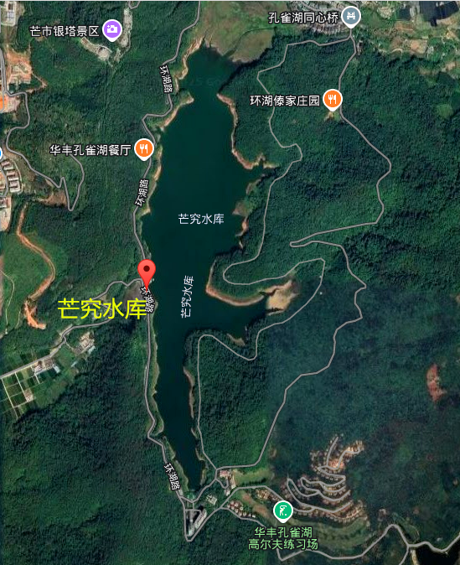
图2.1水库现状俯视图

2.2 工程基本情况

2.2.1 工程建设情况
2.2.1.1水库主体枢纽
芒市芒究水库始建于1958年，位于云南省德宏州芒市东南方向，距市区2km，是一座以农业灌溉为主，兼芒市城镇工业生产，生活用水，并具有防洪作用的中型综合利用水库。水库坝址以上流域面积31.7km²，引流区集水面积12.0km²，流域现状呈枫叶状，河流由东向西进入水库。坝址以上河长9.43km，河道平均比降5.18%；引水渠引水口以上河长5.02km，河道平均比降8.67%。
芒究水库枢纽由主坝、副坝、溢洪道、输水隧洞等组成。主坝为均质土坝，最大坝高42m，坝顶兼作环湖公路，路面为沥青混凝土，坝顶高程为946.00m，水库原设计总库容1861万m³，正常蓄水位944.50m，相应水面面积1.083km²，第三次除险加固复核结论：水库总库容1762.31万m³，防洪库容333.31万m³，兴利库容1649.50万m³，死库容30.50万m³，校核洪水位945.29m，设计洪水位944.28m，正常蓄水位944.50m，汛限水位942.00m，死水位916.00m。
芒究水库保护对象主要是芒市城区，是州、市政府所在地，保护人口约10.2万人，耕地12万亩。下游5km分布着军分区、飞机厂、芒市糖厂等重要企业、厂矿以及30km国道线路。另外，芒市水库还承担着下游4万亩农田灌溉任务以及年供水量50万m³，因此水库的安全运行对芒市具有十分重要的意义。

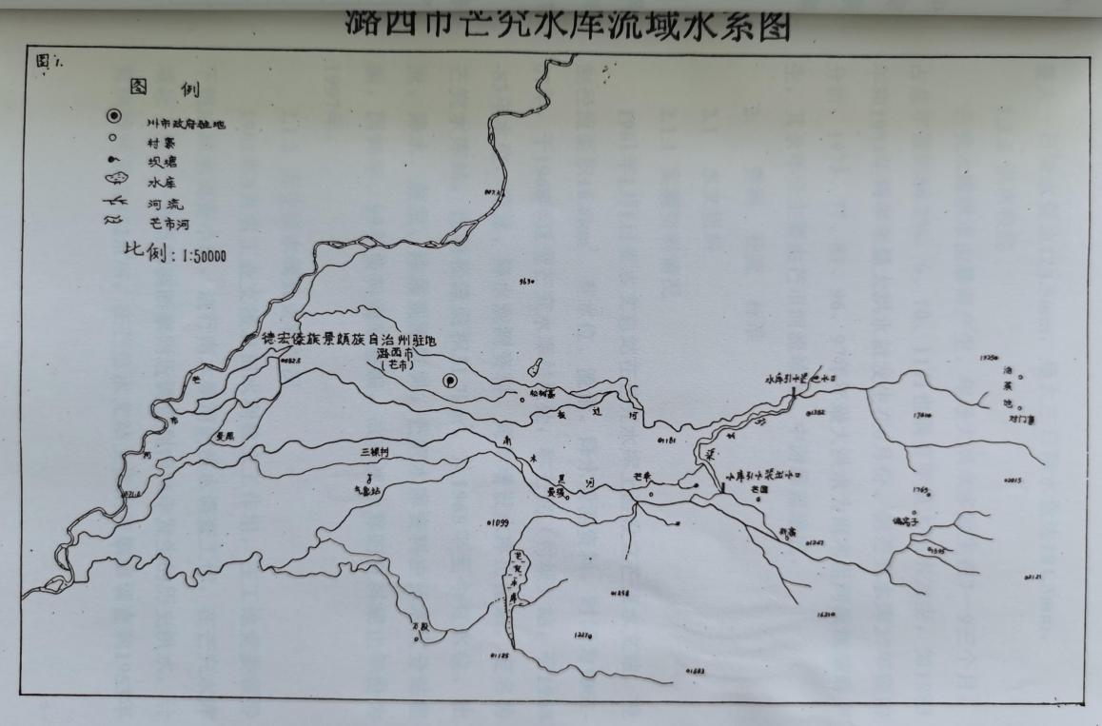
图2.2 水库水系图
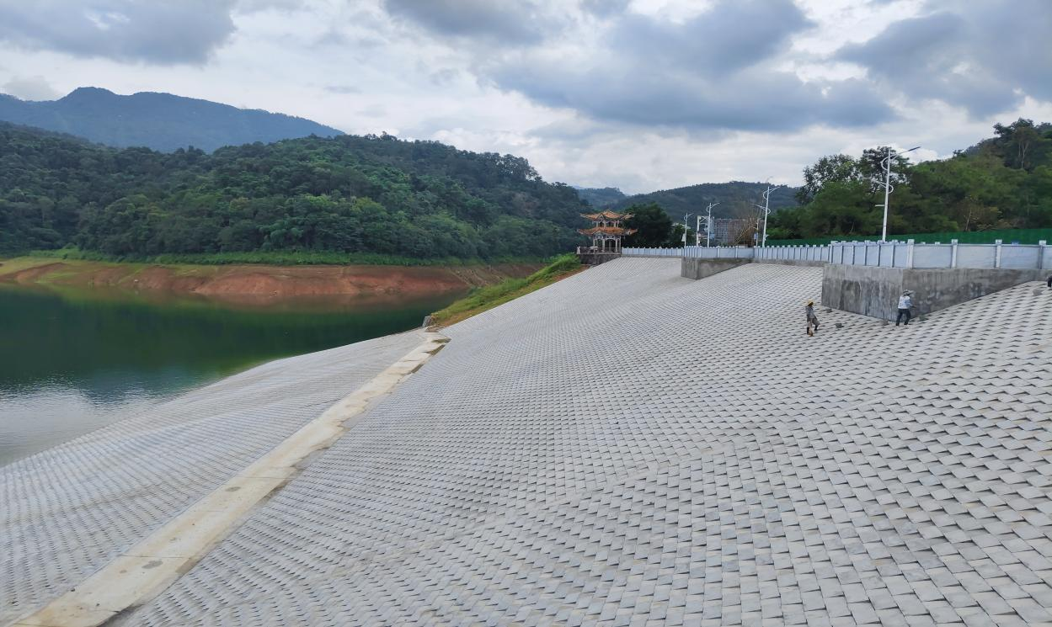
图2.3 水库大坝迎水坡

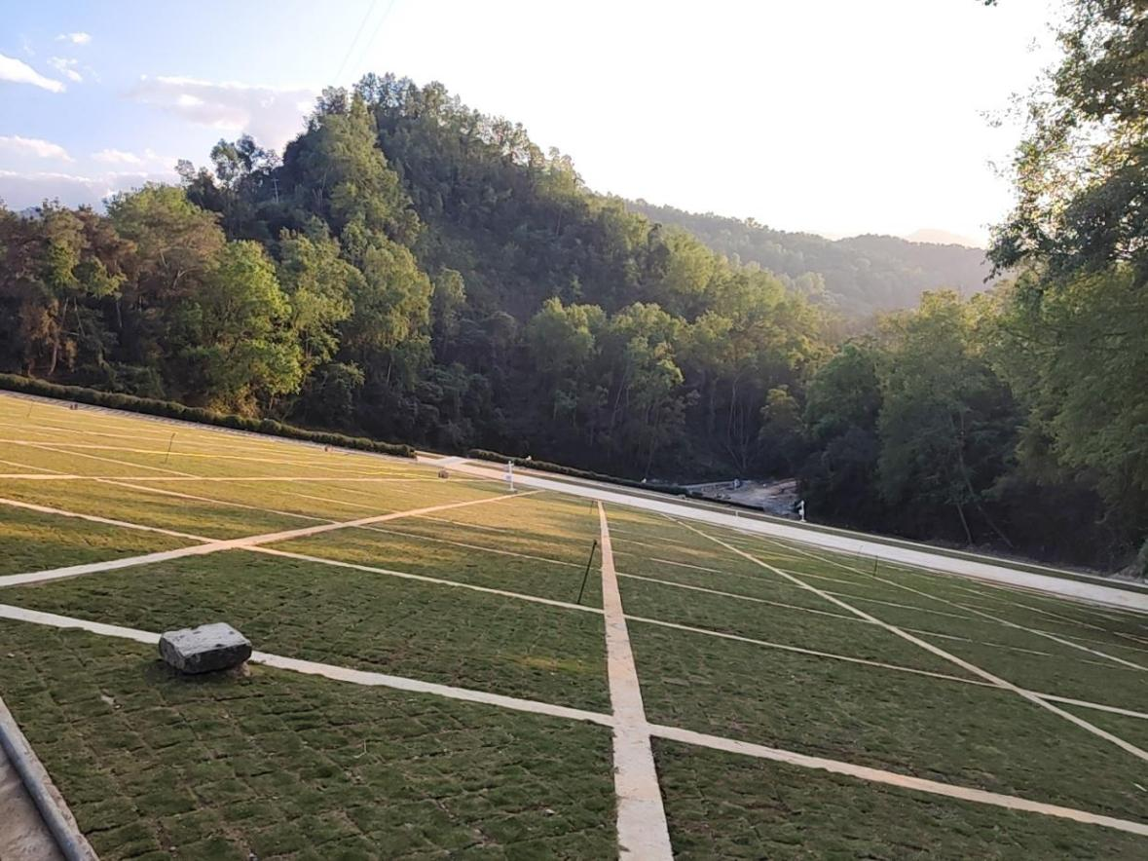
图2.4 水库大坝背水坡
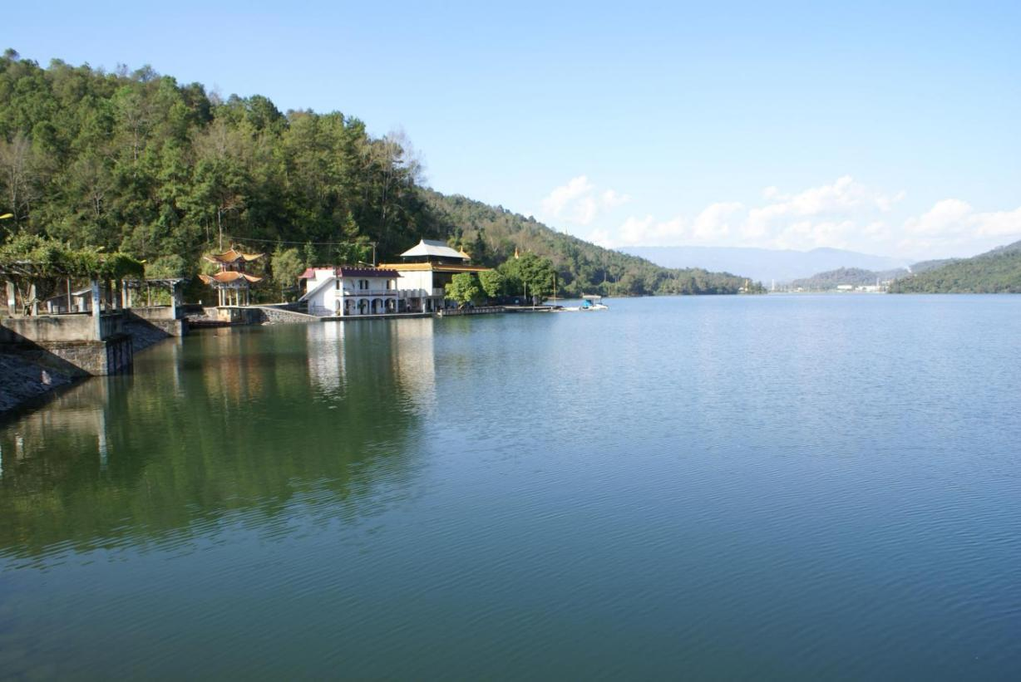
图2.5 水库水面情景
2.2.1.2水库库容曲线
据芒究水库第三次除险加固初步设计复核后的水位～库容～面积成果见表2.1和2.2。
表2.1芒究水库水位～库容～面积成果表
水位（m） | 库容（万m³） | 面积（万m²） | 水位（m） | 库容（万m³） | 面积（万m²）
913 | 2.92 | 5.32 | 931 | 594 | 58.8
914 | 9.18 | 7.23 | 932 | 654 | 61.5
915 | 18.0 | 10.6 | 933 | 717 | 64.3
916 | 30.5 | 14.6 | 934 | 783 | 67.3
917 | 46.7 | 17.8 | 935 | 852 | 70.8
918 | 66.0 | 20.9 | 936 | 924 | 74.5
919 | 88.5 | 24.1 | 937 | 1000 | 77.7
920 | 114 | 26.9 | 938 | 1080 | 80.7
921 | 143 | 30.6 | 939 | 1162 | 83.9
922 | 175 | 34.1 | 940 | 1247 | 86.8
923 | 211 | 37.3 | 941 | 1336 | 90.9
924 | 249 | 39.9 | 942 | 1429 | 95.5
925 | 291 | 42.7 | 943 | 1527 | 99.5
926 | 335 | 45.2 | 944 | 1628 | 103
927 | 381 | 47.9 | 945 | 1732 | 105
928 | 430 | 50.4 | 946 | 1838 | 107
929 | 482 | 52.9 | 947 | 1946 | 109
930 | 536 | 56.0 | 948 | 2056 | 112

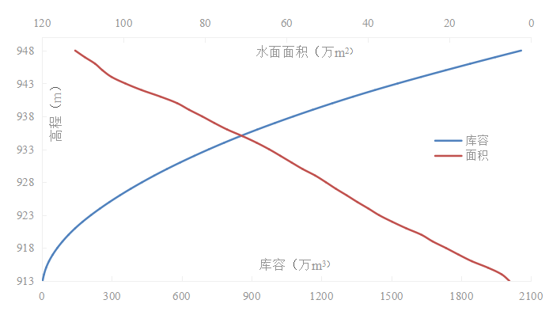
图2.2 芒究水库水位～库容～面积关系曲线
2.2.1.3设计洪水
1.基本资料
芒究水库无洪水观测资料，只能借用邻近流域的水文气象资料。
根据本阶段资料收集情况，因此本阶段仅对芒市气象站、木康水文站进行分析。
芒市气象站距水库直线距离约5.0km，高程900.00m，气象条件和下垫面条件与设计流域接近，其暴雨参数可直接移用。
2.产汇流参数分析
查《云南省暴雨洪水查算图表实用手册》，芒究水库流域暴雨分区为第4区。以该区的暴雨雨型为典型，用同频率控制缩放的各频率设计点暴雨时程分配过程，并用该区的暴雨点面折算系数折减得到设计面暴雨时程分配过程。
查《云南省暴雨洪水查算图表实用手册》，芒究水库流域产、汇流均为第8区。
产流有关参数:土壤包气带最大含水量Wm=120mm，洪水前期土壤含水量Wt=100mm，降水径流关系不平衡水量ΔR=6mm，后期土壤平均损失水量fc=4.5mm/h。
汇流系数:Cm=0.39，Cn=0.71。
3.设计洪水计算
在1:2.5万地形图上量算得到芒究水库坝址的径流面积为31.4km²，河道长为10.7km、河道比降为26.4‰。
根据上述分析的芒究水库坝址流域点暴雨统计参数及流域特征值、产汇流参数，推求得到的芒究水库坝址设计洪水峰量。
设计洪水成果表
数据来源 | 类别 | 设计值
数据来源 | 类别 | 0.10% | 0.20% | 1.00% | 3.33% | 5.00%
实测暴雨 | 洪峰（m³/s） | 201 | 186 | 152 | 126 | 117
实测暴雨 | 24h洪量（万m³） | 496.5 | 457.7 | 367.6 | 306.8 | 289.4
等值线法 | 洪峰（m³/s） | 274 | 250 | 196 | 157 | 143
等值线法 | 24h洪量（万m³） | 637.1 | 594.4 | 466.0 | 384.6 | 352.0
设计洪水过程表
时段 | 设计洪水过程线（m³/s）
时段 | 0.1% | 0.2% | 1% | 3.33% | 5%
0 | 8.47 | 7.32 | 6.17 | 5.02 | 4.87
1 | 72.5 | 66.6 | 53.4 | 42.8 | 40.5
2 | 65.3 | 60.6 | 48.1 | 38.5 | 36.5
3 | 58.7 | 54.7 | 43.3 | 34.7 | 32.8
4 | 53.4 | 50.1 | 39.4 | 31.6 | 29.8
5 | 49 | 45.9 | 35.9 | 28.8 | 27.1
6 | 44.8 | 42.1 | 32.7 | 26.2 | 24.6
7 | 41.1 | 38.5 | 29.8 | 23.9 | 22.3
8 | 37.6 | 35.3 | 27.1 | 21.7 | 20.3
9 | 34.5 | 32.3 | 24.7 | 19.8 | 18.4
10 | 31.6 | 29.6 | 22.5 | 18 | 16.7
11 | 28.9 | 27.1 | 20.5 | 16.4 | 15.2
12 | 26.5 | 24.8 | 18.7 | 15 | 13.8
13 | 24.3 | 22.8 | 17 | 13.6 | 12.5
14 | 22.2 | 20.8 | 15.5 | 12.4 | 11.3
15 | 20.4 | 19.1 | 14.1 | 11.3 | 10.3
16 | 18.6 | 17.5 | 12.8 | 10.3 | 9.36
17 | 17.1 | 16 | 11.7 | 9.37 | 8.5
18 | 15.6 | 14.7 | 10.6 | 8.52 | 7.71
19 | 14.3 | 13.4 | 9.66 | 7.76 | 7.01
20 | 13.1 | 12.3 | 8.79 | 7.06 | 6.36
21 | 12 | 11.3 | 8 | 6.42 | 5.78
22 | 11 | 10.3 | 7.28 | 5.84 | 5.24
23 | 10.1 | 9.46 | 6.63 | 5.32 | 4.76
24 | 9.24 | 8.67 | 6.03 | 4.84 | 4.32
洪峰流量（m³/s） | 72.5 | 66.6 | 53.4 | 42.8 | 40.5
洪量（万m³） | 267 | 249 | 191 | 153 | 142
2.2.1.水库历次除险加固情况
芒究水库工程于1958年开工兴建，至1974年，主坝、输水隧洞、坝后电站及南北干渠基本建成运行并完成蓄水。在运行期间进行过三次次除险加固。第一期除险加固工程于1986年10月开工，1988年11月竣工，由德宏州水利水电局勘测设计队承担，1985年经云南省水利水电厅以云水规字〔1985〕34号文批准加固工程设计。第二期除险加固于1989年10月开工，1994年底竣工，由云南省水利水电勘测设计院承担。第三次除险加固工程于2024年3月11日开工，主体已于2024年12月底完工，2025年7月中旬全面完工。完成大坝上下游护坡加固、新建坝顶大理石防浪墙，拆除重建管理用房，输水隧洞、溢洪道金属结构更新改造，拆除重建输水隧洞工作闸室，新建水情测报系统安装等工程。
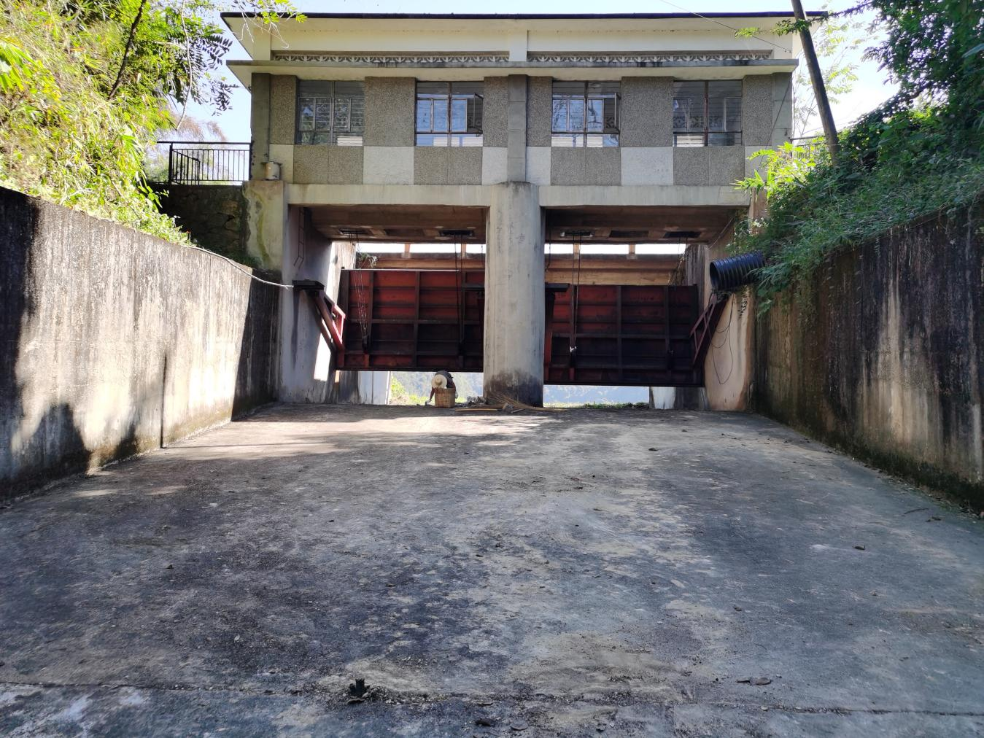图2.6 水库溢洪道出口位置

2.2.2 工程管理基本情况
芒究水库建成后成立芒究水库管理所，隶属于芒市水利局。芒究水库管理所建立健全水库运行管理规章制度，管理用房面积120m²；管理所配套安全运行管理设施和设备，同时配备专业技术管理人员。水库管理主要存在以下几个方面的问题：
一是管理人员编制充足但实际在岗人员较少、水陆交通工具配置不到位、水库管养经费不足，对水库库区范围巡查管理难度较大；二是水库因历史原因，上游径流区内居住有芒晃村、芒杏村等居民几千人，生活污水未经处理便随河水排入水库，还有各种生活垃圾随意弃置在库区周围，有的塑料袋、纸片、编织袋随风飘入水库，是水库主要面源污染源；三是水库位于芒市城区附近，且水库湖面风光旖旎，来水库休闲玩耍的人员很多，人们游玩结束后随意丢弃很多垃圾变成了水库管理人员的又一个工作负担；四是水库自建成运转51年来从未对水库库底淤积进行过清理，水库泥沙带有污染物质，长期累积，会给库区环境和水生态带来不利影响。

第三章 水库水质及污染源现状调查分析

3.1 周边环境现状调查
芒究水库是以蓄水、防洪以及周边群众农业用水功能为主的民生工程。其水质现状为Ⅰ~Ⅱ类。经过对芒究水库库区周边环境进行实地调查了解，水库的水污染主要分三个部分，一是来自于水库径流区居民的生产、生活污水、垃圾污染，其次是来自周边城区、村寨到水库游玩、烧烤、垂钓活动产生的污染，三是来自水库径流区内农田种植造成的农业面源污染。

3.2 水环境近期状况

3.2.1 水功能区划情况
根据《云南省水功能区划》 《德宏州水功能区划复核和调整报告》，芒究水库为芒究水库芒市开发利用区水功能一级区，划分有农业和景观用水，并作为芒市备用水源，现状水质为Ⅰ~Ⅱ类，规划水平年水质目标为Ⅱ类。2020年8月24日，经云南省生态环境厅批准同意芒市城区备用水源地由芒究水库调整为清塘河水库，自此芒究水库不再承担芒市备用水源功能。详见附件1。
功能区水质控制目标根据需要执行《地表水环境质量标准》（GB3838-2002）的Ⅲ类标准；农业用水区指满足农业灌溉用水需要的水域，功能区水质控制目标执行现行国家标准《农田灌溉水质标准》(GB5084-2005)，或按《地表水环境质量标准》（GB3838-2002）的）Ⅳ类标准执行；景观娱乐用水区指满足景观、娱乐需要的江河湖库等水域，功能区水质控制目标执行《地表水环境质量标准》（GB3838-2002）的Ⅱ类或Ⅱ类标准。
表 3.2-1芒究水库水功能区划情况表
一级水功能区 | 二级水功能区 | 范围 |  |  | 代表  断面 | 水质  现状 | 水质 目标
一级水功能区 | 二级水功能区 | 起 | 止 | 面积（km²） | 代表  断面 | 水质  现状 | 2020年 | 2030年
芒究水库芒市开发利用区 | 芒究水库  农业用水区 | 库区起始 | 坝址 | 1.083 | 芒究水库 | Ⅰ~Ⅲ类 | Ⅱ | Ⅱ

3.2.2现状水质检测情况
芒究水库为芒市列入省控的湖库环境监测点位，根据德宏州生态环境局芒市分局公布的《芒市水环境质量分析报告》显示，芒究水库2024年全年至2025年1~3月份水质现状监测结果保持为Ⅰ~Ⅲ类，具体监测指标见附件2。
3.2.2-1 芒市2025年湖库断面（点位）水质类别一览表
序号 | 监测断面 | 水质类别
序号 | 监测断面 | 1  月 | 2  月 | 3  月 | 4  月 | 5  月 | 6  月 | 7  月 | 8  月 | 9月 | 10月 | 11月 | 12月 | 年均类别 | 达标率
1 | 芒究水库（省控） | Ⅲ | Ⅱ | Ⅰ |  |  |  |  |  |  |  |  |  | Ⅱ | 100%

3.3 水库周边污染源现状调查

3.3.1 外源污染情况
3.3.1.1居民区污染
芒究水库四周都有居民区存在，上游有芒晃、芒杏、偏窝、芒国、勐目等村寨，东南方向有华丰孔雀湖酒店、正北方向有弘映山庄、芒究水库家属区等小区。华丰孔雀湖酒店、弘映山庄、芒究水库家属区等小区的生活污水直接排入城市污水管网，不会对库区环境造成污染。上游村寨产生的污水其排放末端均未加装污水处理设施且水库周边未实施截污措施，容易随水沟、降水形成的径流汇入水库会对库区水环境造成污染，污水主要包括生活污水、居民粪污和牲畜粪污，该类污水中含有大量氮、磷、致病菌群等污染物，未经处理直接排放会严重污染水环境。此外，上游居民区内产生的部分生活垃圾随意丢弃在水库沿岸，生活垃圾一方面会污染当地环境，影响水库及居民区的美观；另一方面其中不乏毒性强、难降解、迁移能力强的污染物，容易下渗到土壤，迁移到水库中，给库区水环境带来危害。
3.3.1.2农业污染
芒究水库径流区内除居民区外均为水田、旱地，种植过程中施用的氮肥、磷肥及农药容易残留在土壤中造成农业面源污染，影响水库水质。同时，因为农业用地与水库主流南木黑河相接，无环境缓冲区，所以农业生产活动所产生的氮素、磷素、农药等有机或无机污染物容易下渗或随降水迁移进入水库，直接或间接污染水库水环境。
3.3.1.3旅游活动污染
芒究水库位于芒市城区附近，其环境优美、气候宜人，成为当地居民青睐的游玩、休闲场所，游客、居民众多，但其中一部分人群因其环境保护意识淡薄，经常将垃圾随意丢弃在库区内，污染了水库库区内的生态环境。
因此，要保护好水库水生态环境，就要做好相应的保障措施，避免新增污染负荷影响到水库正常的蓄水灌溉、水面开发利用和生态旅游。同时要加快芒究水库生态文明及相关文旅产业的建设，要在保持优美水库环境的前提下大力发展当地经济，绿水青山即是金山银山。

3.3.2内源污染情况
通过对芒究水库内源污染调查发现污染源主要包括：一是径流区内产生的垃圾、污水等污染物在水力作用下进入水库，污染水库水环境；二是道路扬尘随风或降水迁移到水库中，使水体浑浊；三是水库周边农田产生的农药、化肥等污染物下渗或随降水进入水库，恶化水质；四是水库历年来的除险加固工程遗留下来的泥沙、石块等建筑污染物；五是进入水库的污染物沉积在库底，而底部淤泥会向水体释放污染物，加速水体富营养化，成为导致水库水质恶化的重要污染源。

第四章 水面开发项目设计方案

4.1 项目总体规划
4.1.1开发范围与目标‌
‌水域面积‌：规划可利用水面约14.6~104万m²。
‌总投资额‌：预计总投资约1.18亿元‌（含基建、设备、运营成本），分四期实施。‌一期（2025年）‌：全部动态娱乐区（孔雀小游船、飞跃孔雀湖、水上飞人、水上卡丁船、皮划艇、孔雀造型游船漂流等水上娱乐项目）、亲子休闲区（水上卡通城堡、拖拽卡通仓）与票务系统、游客中心、游客服务站点、更衣室、停车场等基础设施建设，投资2734.60万元。
‌二期（2026年）‌：建设部分生态保育区（湿地、水上浮岛）、完成部分静水休闲区（观景栈道），投资2692万元。
三期（2027年）：建成剩余部分生态保育区（湿地、人工生态浮岛）、完成剩余静水休闲区（观景栈道），投资2460万元。
‌四期（运营期：2028-2035年）‌：持续优化项目，年运营成本按230万元/年计算。‌开发周期‌：总运营期20年（包含建设期3年）（BOT模式或者全社会资本经营）。

4.1.2 功能分区与空间布局‌
分区‌ | ‌面积占比‌ | ‌核心功能‌
‌生态保育区‌ | 30% | 限制开发，保留原生湿地，建设鸟类观测站、水质监测站
‌静水休闲区 | 25% | 观景栈道
‌动力娱乐区‌ | 30% | 飞跃孔雀湖、水上飞人、卡丁车赛道、皮划艇探险、孔雀造型游船漂流
‌亲子互动区 | ‌15% | 水上卡通城堡、拖拽卡通仓、儿童安全戏水区

4.1.3特许经营权出让方式
借鉴全国关于水库水面开发的先进经验，芒究水库水面开发可采用国有资产特许经营权出让的几种普遍模式进行公开招、挂拍进行，具体可上报芒市人民政府进行批准实施（涉及公共基础设施处置也可按照重大行政决策程序运行）。
1.‌公开招标‌
通过公共资源交易平台发布招标公告，明确特许经营范围、期限及资质要求，择优选定特许经营者。‌案例‌：射洪市14座水库项目制定最低出让金额1.6亿元，采用技术+商务综合评分法遴选运营商。
2.‌拍卖出让‌
以评估价为基准公开竞价，保证金与竞买资格双重筛选投资者。‌案例‌：嘉鱼县三湖连江水库采用30年特许经营权拍卖，设定100万元竞买保证金门槛。
3.‌协议转让‌
适用于特殊公共事业项目，由政府与特定企业直接磋商授予经营权。‌案例‌：贞丰县6座水库项目允许境内外无不良记录主体协议受让经营权。

4.2设计原则
一是水利工程兼顾生态优先，动态适应。开发不得影响防洪、蓄水计划、调度运行及大坝、输水隧洞、溢洪道运行安全，设施采用可拆卸浮台结构，汛期快速撤离；保护原生植被、建设湿地、人工生态浮岛及周边亲水植物、控制开发强度，确保水体自净能力。二是‌功能复合、分水位开发。死水位（916m）至汛限水位（942m）布局亲水设施，正常蓄水位（944.5m）以上区域禁建，划分生态保育区、休闲娱乐区、文化展示区等，实现多功能协同。三是‌可持续运营。水面运营设施设备采用清洁能源设备（如太阳能游船）、预留生态修复资金池。四是‌公众参与。设置游客环保教育区，建立水质数据公开平台。

4.3 水面开发项目设计
4.3.1总体要求

1.产业政策符合性要求
芒究水库位于芒市城区，毗邻大金塔、大银塔，旅游开发区位优势显著。芒市孔雀湖旅游度假区于2024年6月创建为国家级旅游度假区，规划面积13.9平方公里，孔雀湖作为核心资源，是度假区不可分割的组成部分。2025年4月，《云南省世界级旅游景区度假区总体规划》（2023—2035年）出台，要打造培育10个闲适优美的世界级旅游度假区，芒市孔雀湖国家级旅游度假区是其中之一。芒究水库水面开发利用规划方案可作为孔雀湖国家级旅游度假区的先行试点项目，后期可逐步根据度假区总体规划将大金塔、大银塔、孔雀湖极其周边三位一体进行综合开发。度假区运营管理主体为芒市文旅投集团公司，在运营期内，水面开发运营同时具有旅游度假区产品开发的属性，其安全生产、运营管理、服务保障等须符合旅游度假区相关管理规范；水面运营企业接受度假区运营管理机构日常监管，并配合开展好度假区运营管理工作。
2.工程调度运行、安全管理相关要求
因为芒究水库为均质土坝，若长期高水位运行有可能会对水库大坝安全运行造成隐患，运营期间如果非要坚持高水位运行，须组织有关专家进行专题论证是否可行；项目批复实施前，承包经营商需编制相关洪水安全评价、环境安全评价及安全评价专题报告报水利、环保等相关部门批准、备案后方能正常运营。运营期内，承包运营商采取为游客购置意外伤害保险、配备安全救生设备、配置安全救生工作人员、增设安全警示牌等相关安全措施对安全运营负全责。
本次项目设计依据水库每年的蓄水计划及调度运行计划进行规划。根据现场实际调查，水库运行年蓄水及调度运行周期为：
1.1月1日开始陆续开闸放水至4月中旬下游农田灌溉，水位由正常蓄水位944.50m逐渐下降后保持在高程942m，对应水面面积为95.5万m²；
2.4月中旬至6月30日，水位保持在高程923m，对应水面面积37.3万m²；
3.6月30日至9月30日，水位保持在汛限水位942m以下，对应水面面积约为95.5万m²；
4.10月1日至12月30日，水库水位保持在正常蓄水位944.5m，对应水面面积为104万m²；
5.特殊情况：为安全运行考虑，水库每隔3~4年输水隧洞工作闸门需进行检修，水位会放至输水隧洞底板，即水位会保持在死水位916m高程10至20天左右，对应水面面积14.6万m²。
综上所述，项目运营期间，所有水面开发经营项目根据水面调度进行适时调整，码头、舞台等均采用浮动台面，若水面降至死水位916m时，所有营运项目暂时停业进入维修保养期，实现水库运行与水面开发项目协调管理模式。
4.3.2水面开发项目设计
1.‌孔雀造型休闲小游船‌
‌项目介绍‌：提供孔雀造型的休闲小游船20艘，让游客在湖面上游览。
‌设施配置‌：采购或定制孔雀造型游船，设置游船码头。
‌预期效益‌：提升水库观光体验，吸引游客拍照打卡，增加旅游收入。
‌投资估算‌：78万元。
2.民族文化长廊塑木栈道跨越孔雀湖‌
‌项目介绍‌：在孔雀湖北侧新建湿地内设置塑木栈道，栈道上打造民族文化长廊跨越孔雀湖，让游客对本地民族风情及文化增强了解。
‌设施配置‌：建设塑木栈道2.8km、观景平台及休闲椅。
‌预期效益‌：结合地方特色文化，提供独特的旅游体验，提升水库吸引力。
‌投资估算‌：280万元
3.飞跃孔雀湖
项目介绍：借鉴桂林遇龙河当下较火爆的巨龙巡游项目，由众多竹筏组成一只巨大的孔雀，总长100m。
设施配套：设置1组孔雀巡游竹筏（竹筏20艘），竹筏用孔雀造型布置头部、身体及尾部，用灯光和音乐装点，设置表演竹筏数艘。
预期效益：游客可欣赏当地民族歌舞表演等，从而实现沉浸式体验民族文化的效果。
投资估算：118万元（含新能源动力系统、蓄电池、孔雀造型定制、运费）。
4.‌水上飞人‌
‌项目介绍‌：引入水上飞人项目，供极限运动爱好者体验。
‌设施配置‌：购置水上飞人专业设备2套、救生艇2艘设置安全保护区及观众区200m²。
‌预期效益‌：吸引极限运动爱好者，增加刺激体验项目，提高水库知名度。
‌投资估算‌：120万元。
5.‌水上拖拽卡通仓‌
‌项目介绍‌：通过快艇拖拽卡通造型的水上娱乐舱，供游客体验。
‌设施配置‌：定制卡通造型拖拽舱4套，配备专业快艇4艘。
‌预期效益‌：增加娱乐性和趣味性，吸引家庭游客，提高游客参与度。
‌投资估算‌：112万元。
6.‌水上卡丁船‌
‌项目介绍‌：设立水上卡丁船赛道，供游客驾驶体验。
‌设施配置‌：购置电动卡丁船（10艘）、防撞赛道（1.2公里）、充电桩及游客服务站点、更衣室。
‌预期效益‌：提供新奇的水上驾驶体验，增加娱乐性和互动性，吸引赛车爱好者。
‌投资估算‌：126万元。
7.‌水上皮划艇‌
‌项目介绍‌：提供皮划艇出租服务，让游客在水库划行。
‌设施配置‌：采购皮划艇20艘，设置租赁点和停靠点。
‌预期效益‌：普及性强，适合各类游客，促进户外运动，提高游客参与感。
‌投资估算‌：40万元。
8.‌水上卡通城堡‌
‌项目介绍‌：在水面建设水上卡通城堡，供儿童及家长互动娱乐。
‌设施配置‌：建造水上卡通城堡1套300m²，配置安全保护设施。
‌预期效益‌：提供家庭娱乐新选择，增强游客亲子活动旅游体验感。
‌投资估算‌：27.8万元。‌
9.水上漂流民宿
‌项目介绍‌：在水面配置水上漂流民宿房船5艘，每艘设2-3个床位，室内应高标准配置现代化生活用具，供游客体验水上民宿漂流。
‌设施配置‌：配置水上漂流民宿客船，配置安全保护设施。
‌预期效益‌：普及性强，适合各类游客，增强游客新奇体验感及驻留时间。
‌投资估算‌：30万元。
10.沿湖灯光秀
‌项目介绍‌：利用湖边山体作为载体，融入3D全息投影技术和实体灯光结合，以孔雀主体呈现。
‌设施配置‌：配套沿湖灯光工程若干面积。
‌预期效益‌：光影倒映在湖面，与湖上的游船相互辉映，从而达到沉浸式的体验感受。
‌投资估算‌：2000万元/项目单格（根据湖边量化面积预算）。
11.夜游漂浮舞台
‌项目介绍‌：以孔雀和当地民族文化为主体设置水上漂浮舞台，每天设置多场以芒市当地民族特色的歌舞表演与游客进行互动。
‌设施配置‌：配置配置夜游漂浮舞台1组，包含舞台搭建、包装、灯光、音响。
‌预期效益‌：让游客可以参与其中，感受芒市的特色民族文化。
‌投资估算‌：400万元/组。
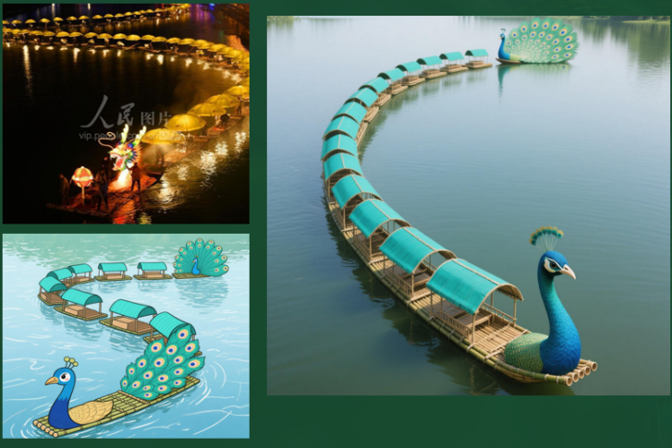
图4.3.1飞跃孔雀湖 图4.3.2孔雀小游船
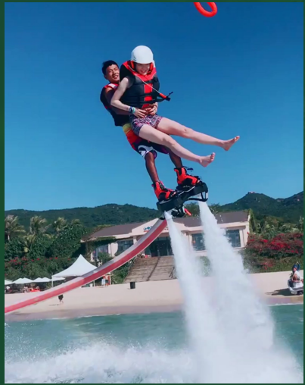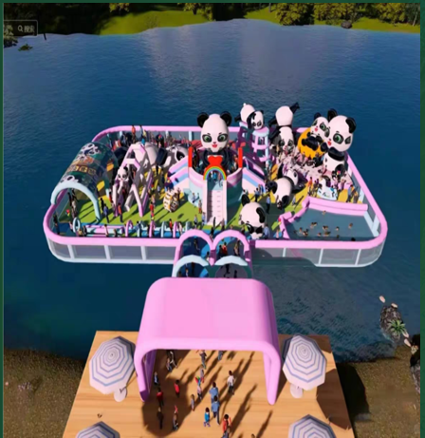
图4.3.3水上飞人 图4.3.4水上卡通城堡
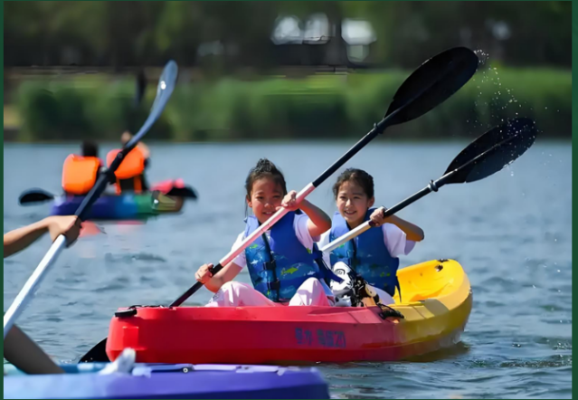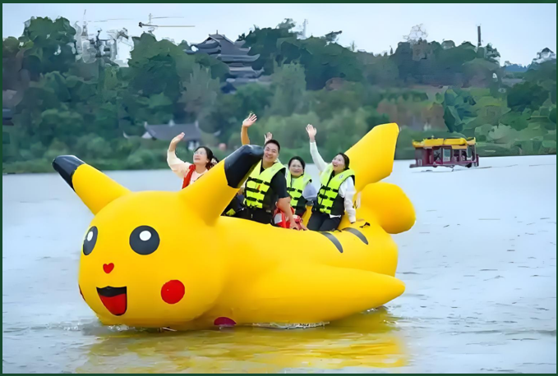
图4.3.5水上皮划艇 图4.3.6拖曳卡通仓
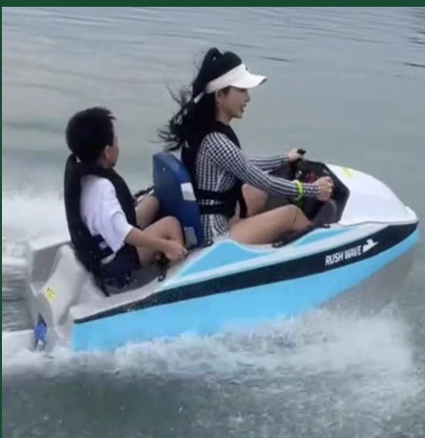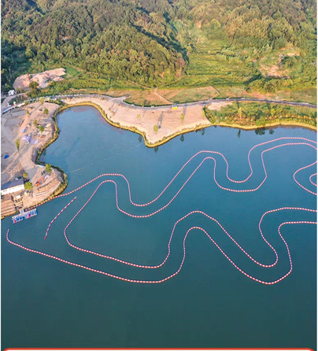
图4.3.7水上卡丁船 图4.3.8水上卡丁船赛道
4.3.3‌湿地、人工浮岛生态修复及旅游
‌湿地公园‌：利用水库北部区域，建设湿地公园，种植水生植物，吸引鸟类和其他野生动物，形成独特的生态景观，对入库河流南木黑河水质进行有效改善，使水库水环境整体质量得到明显提升。
‌科普教育‌：设立生态科普教育基地，开展湿地生态、水产养殖、水利文化、当地少数民族文化体验宣传等知识普及活动，提高公众环保意识。
投资估算约为4000万元，项目资金尽量争取《云南省关于全面推进幸福河湖建设的实施方案》等上级项目资金4000万元，如未能争取上级项目资金则由承包经营商分三年投资建设。

4.4基础设施建设
4.4.1停车场设置方案备选
方案一：由芒市人民政府统一规划建设孔雀湖旅游度假区游客中心，覆盖大金塔、大银塔及孔雀湖水面开发利用项目，布设大型停车场，游客购票后通过摆渡车达到各旅游景点，可以有效缓解景点内交通拥堵压力，增强游客旅游体验观感。
方案二：景区入口连接环城东路，在现花海位置（靠近环湖路附近区域，不能占用水库副坝及其管理范围）设置生态停车场（200车位）占地面积至少1800～2500m²，配备电动摆渡车便于游客到达各游玩区域，游客可提供当日游玩票据免费停车，无票据则收费5元/次停车费。优点在于可以有效增强游客旅游体验观感，缺点在于停车场面积较小，高峰期不能有效放置游客车辆。
方案三：利用现有停车泊位停车，在大坝脚空地设置生态备用停车场（200车位）占地面积至少1800～2500m²，游客到达停车场后可通过大坝下游坝坡踏步步行至游客服务中心，游客可提供当日游玩票据免费停车，无票据则收费5元/次停车费。缺点在于会增加孔雀湖沿路交通压力，且游客进入景点后还需折返步行，极大的影响游客旅游体验观感。
4.4.2航道设置
水面设置游船、拖曳卡通仓等航道，湿地栈道，水上卡通城堡，水上卡丁车等水面分区，航道宽度15米，最小水深1.5米。
4.4.3游客服务中心、游客服务站点及漂浮码头
游客服务中心建设方案根据孔雀湖旅游度假区规划，推荐两种方案进行比选，本次投资测算暂时按照第二种方案计算。
方案一：可根据市人民政府统一规划，包含大金塔、大银塔、孔雀湖等区域建设孔雀湖旅游度假游客中心，通过摆渡车进行区域分流。
方案二：游客服务中心设置在水库管理所老楼二楼（原游客服务中心，可根据市人民政府关于孔雀湖旅游度假区规划的建设进度进行调整），面积约200m²，需进行翻修。各游玩点设置游客服务站点及更衣室，面积50~100m²/个。各个水上娱乐项目需配套漂浮码头，总面积800m²。上述投资测算分别为游客服务中心翻修50万元、游客服务站点建设150万元、漂浮码头255万元，小计455万元。
4.4.4防溺水工作体系、安全救生设备及警示牌设置
为加强游客安全管理，构建“预防为主、联防联控、快速响应”的防溺水体系，实现涉水景区“零溺亡”目标，保障游客生命财产安全。
组织领导：承包经营商需成立防溺水应急指挥部，由景区主要负责人任组长，联合安保、医疗、救援等部门成立专项小组，实行24小时值班制度。同时划定水域网格化管理区域，明确各区域安全责任人及救援队伍配置。
应急处置：救援流程：发现险情→启动警报→同步实施“抛（救生圈）、拉（绳索）、游（专业救生）”三级救援；医疗联动：与最近医院建立绿色通道，景区医务室配备自动体外除颤仪（AED）及溺水急救包。
宣传教育：游客告知：门票背面印制防溺水“六不准”，入园时播放30秒安全提示短片。
员工培训：每月开展1次心肺复苏+水域救援演练，确保救生员持证上岗率100%。
安全救生设备及警示牌设置：承包经营商需在危险水域设置隔离栏、警示牌（每50米1块），岸上配备救生圈、绳索、竹竿“三件套”应急设备，船只配置救生圈、救生衣、救生绳、口哨、急救箱等安全救生用品，并确保以下措施落实到位：
1.‌数量要求‌：根据游客最大承载量，按比例配备足量救生设备（如每50名游客至少配置10个游泳圈、游船每座椅配备1件救生衣）；
2.‌质量标准‌：所有救生设备需符合国家强制认证（如GB/T 32232-2015），定期检查更换老化破损物品；
3.‌存放规范‌：在码头等关键区域设置明显标识的救生设备存放点，确保3秒内可取用；
4.‌辅助设施‌：配套安装警示牌、广播系统，完善安全监控覆盖。
5.监督问责：实行“双查”制度：每日自查安全隐患，文旅部门每周抽查，对措施不力者通报约谈。
上述投资估算为100万元。
4.4.5票务系统
为实时监控客流、收入数据等，设置票务系统1套，投资估算约12.8万元。
4.4.6水电路架设铺筑
为了营运管理便捷，需要沿游玩区域架设电缆和自来水管，自来水的架设可结合城镇自来水管网架设。修筑道路、架设电缆及自来水管道长度依照实际需要建设。投资估算约60万元。
4.4.7水库景区景观打造
以往的景区景点设计只要求有山有水、有吃有玩即可，但随着人们生活品味的提高，人们对旅游景点的“热度”追求也随之提高。芒究水库海拔低、库岸边上有闲置空地，可成片种植乔木类景观花卉（如观赏性樱花、桃花、腊肠花等，见下图4.4.7-1景观），其次是沿水库岸边消落区栽培水生植物，如规划湿地区还可以种植睡莲、荷花、芦苇草、鸢尾花等水生植物（见下图水景观），既可美化消落区因水库泄水时暴露出的表土，同时还可以培养人工湿地，修饰湖面水景，营造水域生态环境氛围，增强水库景观吸引力。
其次，规划水库远景文旅综合开发，提升水库水域生态景观，完善周边居民健康生活设施，可以借鉴普洱市梅子湖的沿湖栈道建设经验，沿库岸边际种植水草、花卉，建设步行栈道，既美化了水库沿岸消落区域，增添了水库水域湿地氛围，提升了水库生态环境品质，增强了水库旅游基础设施硬实力，让到此旅游观光、休闲度假的旅客更能亲近水域、亲近自然、畅快呼吸充满富氧离子的空气，同时也为整个水库库区综合文旅开发奠定坚实的基础，也为周边普通少数民族群众健康生活方式呈现了新的步道环境。
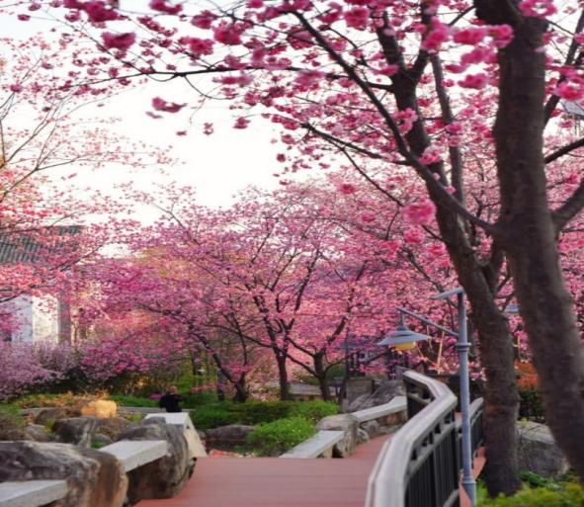 | 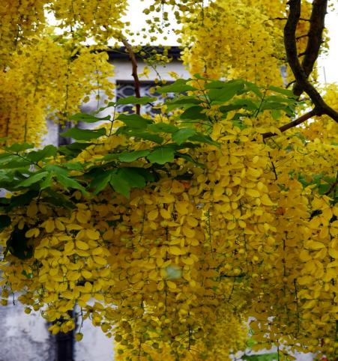
4.4.7-1大理大学校园樱花景观 | 4.4.7-2腊肠花景观
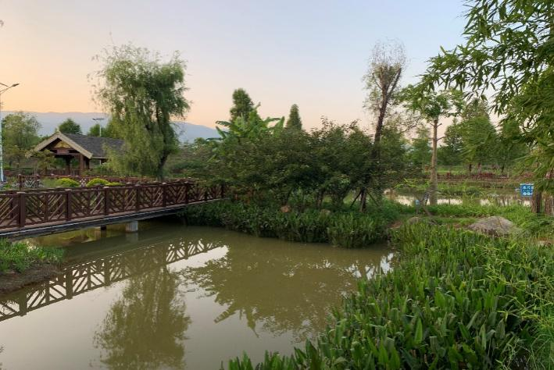 | 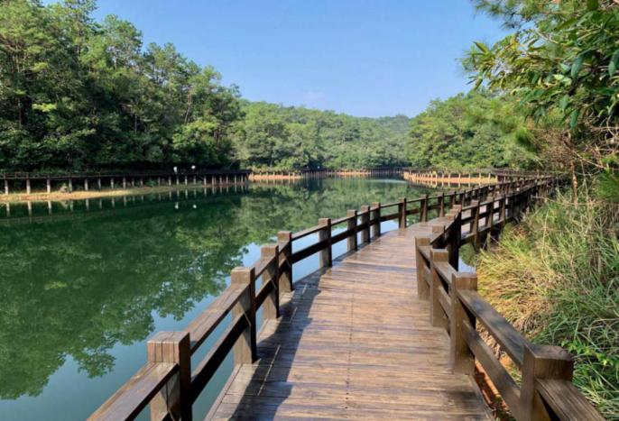
4.4.7-3芒市板过河湿地公园水景观 | 4.4.7-4普洱市梅子湖栈道建设景观
4.4.8垃圾收集池和公共卫生设施
有游客的地方就会产生垃圾，有人活动的地方就需要方便；依据水库开展项目位置及游客活动频繁的地方设置公共卫生设施，垃圾收集池可分4个点位设置；停车场附近设一个公共卫生间（格调为古朴式），卫生间面积每个占地不少于80m²,垃圾收集池每个占地约10m²,收集垃圾量不少于15m³。其次，所有库区营运项目的生活污废水必须设置专门污水处理设施，处理达标后方可排入附近沟渠，或者就近排入城市污水管网，禁止排入库区内。如无法设置污水处理设施则需通过外运至污水处理站的方式处理（例如水上漂流民宿，禁止在船上经营餐饮项目，需就餐则外购，船内设置污水收集舱，每日靠岸抽取外运至污水处理站，承包运营商可采用外包的方式进行管理）。
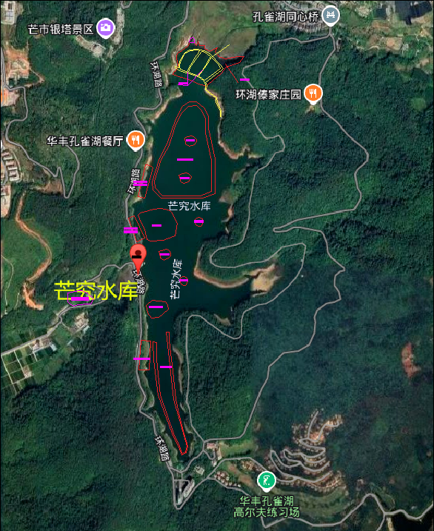
分区规划示意

第五章 营运预测分析

5.1 项目投资成本分析
5.1.1水上休闲项目
1.‌孔雀造型休闲小游船
采购或定制孔雀造型游船20艘，设置游船码头、游客服务点。‌投资估算‌：78万元。
2.民族文化长廊塑木栈道跨越孔雀湖‌
在孔雀湖北侧建设湿地300亩，湿地内设置塑木栈道2.3km，栈道上打造民族文化长廊、观景平台及休闲椅。栈道‌投资估算‌：280万元。
3.飞跃孔雀湖
设置1组孔雀巡游竹筏（竹筏20艘），竹筏用孔雀造型布置头部、身体及尾部，用灯光和音乐装点，设置表演竹筏数艘。投资估算：118万元。
4.‌水上飞人‌
购置水上飞人专业设备1套、救生艇1艘设置安全保护区及观众区200m²。‌投资估算‌：60万元。
5.‌水上拖拽卡通仓‌
定制卡通造型拖拽舱5套，配备专业快艇5艘。‌投资估算‌：112万元。
6.‌水上卡丁船‌
购置电动卡丁船（10辆）、防撞赛道（1.2公里）、充电桩及管理中心。‌投资估算‌：126万元。
7.‌水上皮划艇‌
采购皮划艇20艘，在游船码头设置租赁点和停靠点。‌投资估算‌：40万元。
8.‌水上卡通城堡‌
建造水上卡通城堡1套300m²，配置安全保护设施。‌投资估算‌：27.8万元。‌
9.水上漂流民宿
在水面配置水上漂流民宿房船5艘，设1-3个床位，室内应高标准配置现代化生活用具，配置安全保护设施。‌投资估算‌：30万元。
10.沿湖灯光秀
利用湖边山体作为载体，融入3D全息投影技术和实体灯光结合，以孔雀主体呈现。‌投资估算‌：2000万元/项目单格（根据湖边量化面积预算），初步计划配置1/4项目单格面积，按照500万元估算。
11.夜游漂浮舞台
以孔雀和当地民族文化为主体设置水上漂浮舞台1组，每天设置多场以芒市当地民族特色的歌舞表演与游客进行互动。‌投资估算‌：400万元/组。
5.1.2‌湿地、人工浮岛生态修复及旅游
‌湿地公园‌：利用水库北部区域，建设湿地公园，种植水生植物，吸引鸟类和其他野生动物，形成独特的生态景观。投资估算：4000万元。项目资金尽量争取《云南省关于全面推进幸福河湖建设的实施方案》等上级项目资金4000万元，如未能争取上级项目资金则由承包经营商分三年投资建设。
人工浮岛：在水库深水区设置人工浮岛3座，200~300m²/座，可根据承包运营商水上娱乐项目分区规划便利采用条带状或孤岛状布设，浮岛采用限制漂浮半径的方式固定，实现净化水质、美化水面景观、提供水生生物栖息空间及进行环境教育等功能。投资估算300万元。
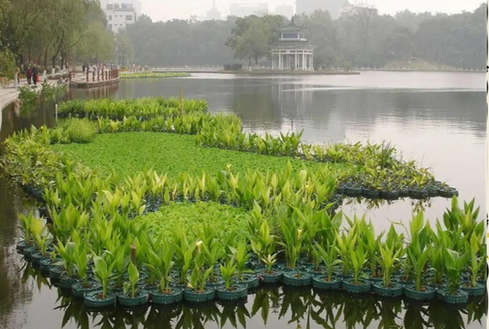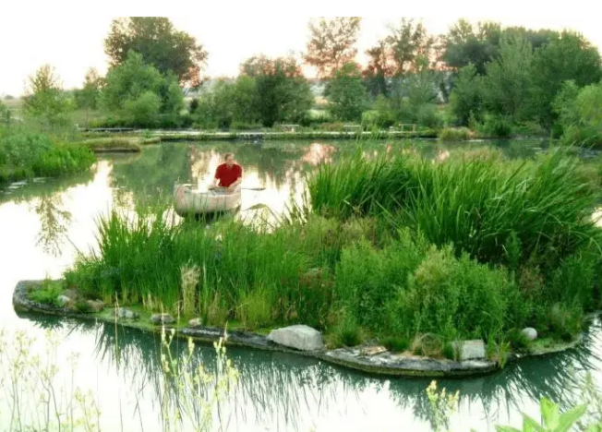
5.1.2-1人工生态浮岛案例照片
‌科普教育‌：设立在湿地栈道建立文化宣传长廊，开展湿地生态、水产养殖、水利文化、当地少数民族文化体验宣传等知识普及活动，提高公众环保意识。概算投资50万元。

5.1.4基础设施建设
一是停车场设置，初步规划停放200辆汽车，占地面积至少1800～2500m²，需要投入38万元。二是安全救生设备及警示牌、自来水电缆及卫生设施等投入100万元。三是水库部分库区需要进行人工清淤，清扫库内垃圾等，约需投入资金35万元。四是水面设置水上卡丁车航道宽度15米，最小水深1.5米，约需投入资金10万元。五是设置票务系统1套，投资估算约12.8万元。六是翻修游客服务中心，面积约200m²；各游玩点设置游客服务站点及更衣室，面积50~100m²/个；各个水上娱乐项目需配套漂浮码头，总面积800m²；上述投资估算分别为游客服务中心翻修50万元、游客服务站点建设150万元、漂浮码头255万元。。
本项投入小计约650.8万元。

5.1.5水库景观打造投入
水库景观主要有两个方面，一是岸边樱花、凤凰花等种植投入（直径10cm、高2.5m，共800株）24万元；二是沿岸水生植物栽培，芦苇、鸢尾花、沉水植物种植（苦草、狐尾藻）等100亩，需投入200万元。
本项投入小计224万元。
5.1.6运营预备金‌
‌应急维护基金‌：设备年度检修、水质突发事件处理，预算 50万元/年。
‌市场推广费用‌：首年线上营销（短视频平台+OTA合作），预算 100万元。
‌年运营成本‌：人工按30人计算，平均工资5000元/月= 180万元‌。
综上分析，投资总成本（包含运营期成本）约为1.18亿元，投资经营商可根据资金情况分期进行投资建设，具体见下表。

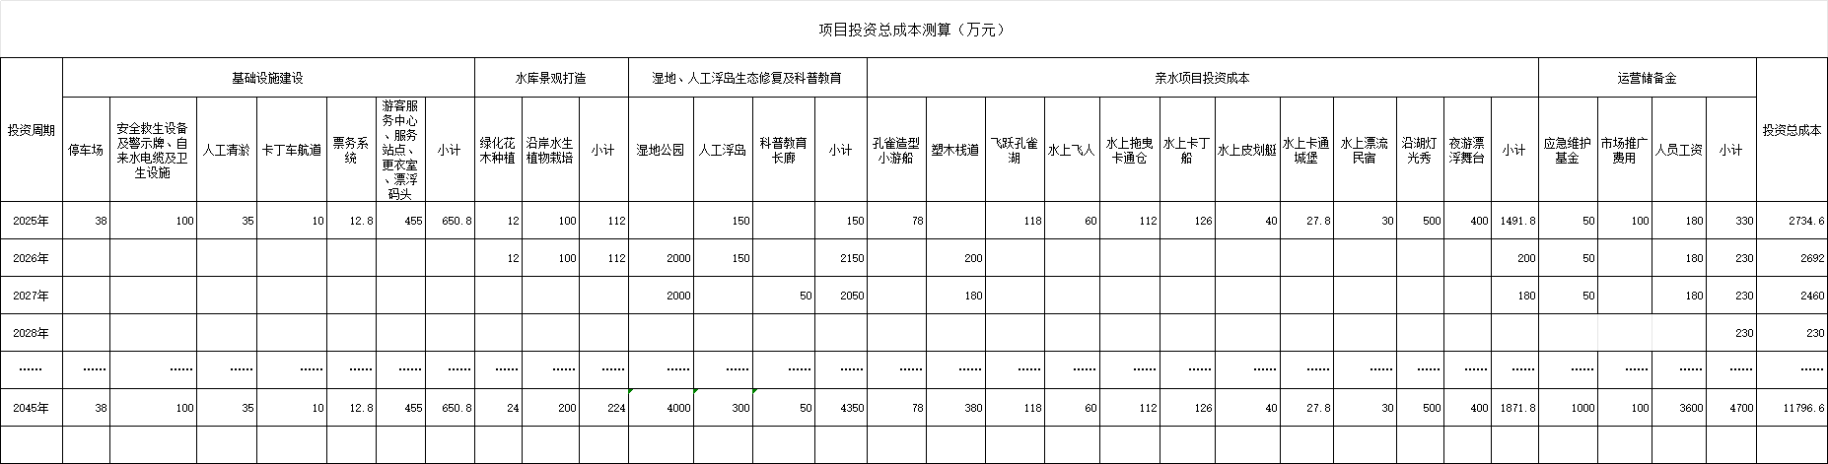

5.2项目开发资金筹措、总成本测算与预期收益分析

5.2.1 资金结构‌
一是可以采用政府与社会资本联合经营模式，‌政府拨款30%（生态修复专项补贴）、‌社会资本50%（文旅企业联合投资）、‌银行贷款20%（10年期低息贷款）。
二是由社会资本自主全额投资经营模式，私营企业负责项目的融资、建设及特许期内的运营，期满后将设施无偿移交给政府。
无论任何经营模式，湿地、栈道及生态浮岛建设资金作为实现水库生态保护修复的投资部分，不计效益，仅做水面开发项目效益分析。

5.2.2营运政策导向分析
近年来，中央定调全国以经济建设为中心的格局已经很明朗，创新管理模式，整合现有国控资源，挖掘财税营收潜力，是目前各级政府发展经济的工作重心。政府要着力打造营商环境，鼎力支持企业谋发展，政府与企业之间要相互理解、尊重、信任，其次要完善营商法治环境，政府依法行政，企业依法经营，共同建立公开、透明、守信的社会信用制度，只有建立起良好的营商环境，企业才能取得长足发展。
放眼国内沿海发达地区的做法，大胆长线租赁整合、开发水域资源，深度挖掘乡村振兴产业的潜力。如浙江青田县将蓄水工程管理与综合经营分开来，完善租赁合同，将综合经营权租赁给民营20年的期限，这是一种大胆的尝试，给经营者一个大的发展和运作空间，经营者也才敢大胆的投资。

5.2.3水面开发项目预期收益分析
根据水库调度运行计划，运行期全年按345天营业期进行计算。
1.停车场收益。按摩托车3元/辆、3.45万辆/年计算，收益10.35万元/年；小车5元/天、10万辆/年计算，收益50万元/年；旅游大巴10元/天、1.2万辆/年计算，收益12万元/年；摆渡车收益按5元/人、15万人/年计算，收益75万元/年。本项收益小计147.35万元/年。
2.亲水游乐项目收益。孔雀造型休闲游船游湖售票收益20元/人，按15万人次/年计算，收益300万元/年；飞跃孔雀湖售票收益10元/人，按10万人次/年计算，收益100万元/年；水上飞人售票收益80元/人，按10万人次/年，计算，收益800万元/年；水上拖曳卡通仓售票收益20元/人，按20万人次/年计算，收益400万元/年；水上卡丁车售票收益40元/人，按15万人次/年计算，收益600万元/年；水上皮划艇售票收益20元/人，按20万人次/年计算，收益400万元/年；水上卡通城堡售票收益30元/人，按20万人次/年计算，收益600万元/年；水上漂流民宿售票收益680元/房船（按70%满房率计算，收益82.11万元/年。本项收益小计3282.11万元/年。

5.3开发项目20年营运收支预测
按照20年营运承包周期进行测算，考虑综合投入及产出，营运收支预测具体情况见下表：
经测算经过20年的经营，整个芒究水库综合开发预计投入各种开发项目资金约为1.18亿元，预计毛收入约为5.68亿元，预计纯收入约为4.50亿元。
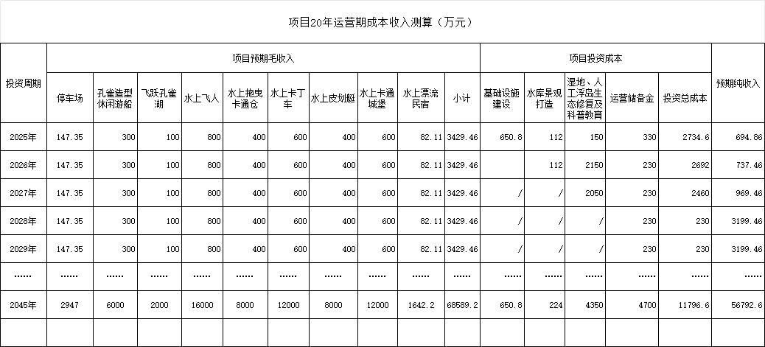

第六章 效益分析

6.1 社会效益
芒究水库保护对象主要是芒市城区，是州、市政府所在地，水库的安全运行对芒市具有十分重要的意义。
一是实现安全保障与基础功能。‌水库直接保障芒市城区（州、市政府驻地）约10.2万人口、12万亩耕地安全，同时承担下游5km范围内军分区、飞机厂、芒市糖厂等重要企业及30km国道线路的防洪任务。同时为下游4万亩农田提供灌溉保障，年均供水量达50万立方米，并通过河湖长制强化水源地保护，确保水质长期稳定在Ⅱ-Ⅲ类标准，支撑农业原生态品质与绿色食品产业发展。
二是体现人居环境与文旅品质升级的价值。‌水库毗邻城区，密集居民区依托湖区微气候调节功能优化温度、湿度，提升区域舒适度，缓解居民生活压力。孔雀湖（芒究水库）通过景观提升与国家级旅游度假区建设，融合森林植被、湖泊生态与民族文化，成为市民休闲与外地游客体验“绿美芒市”的核心目的地。
三是采用长效机制实现可持续发展。‌推行河湖长制与水源地综合治理，定期水质监测、垃圾清理及污水管控形成常态化管理机制，确保水库50年安全运行基础，为城市供水、防洪抗旱提供长期保障。

6.2 生态效益
通过对水库整个流域开展水环境整治、水生态修复工程后，能有效改善当地人民的生活环境，提升流域内居民的生活品质。随着水质的稳定提升和改善，对下游农副产品品质提升起到保驾护航的作用。对上游径流区控污染、清除垃圾、维护疏通引水渠，库内沿库岸植水草，打造天然和谐的湖光山色美景，为芒市树立旅游品牌产生极大的生态效益。具体体现为：
一是可实现生态效益体系升级。湿地及水上浮岛的建设可构建“水生植物-鱼类-鸟类"三维生态链，使湿地ECO指数提升0.8-1.2，珍稀物种回归率达15%。同时运营期间采用湖库富营养化综合治理技术，总磷浓度控制在0.02mg/L以下，可使水质稳定Ⅱ类水质标准。
二是实现经济价值拓展。项目与‌绿色产业融合‌，形成康养旅游产业链，带动区域GDP增长2-3个百分点。结合民族特色开发沉浸式生态旅游体验，同时可促进芒市‌旅游品牌建设‌，有利于国家级水利风景区及芒市孔雀湖国家级旅游度假区的旅游品牌形象打造，预计可实现游客人均消费提升25%，过夜率提高至60%。
三是实现社会治理创新。项目可与河湖长制智能平台实施孪生搭建，实现水质、生态流量等数据实时监测，“河长+警长+检察长”多跨协同机制，问题整改闭环率预计可达100%。
四是‌文化赋能。‌结合“世界水日”等打造各项IP活动，年吸引研学团队、社区环保志愿者等参与环保、生态项目的实施，形成全民护水格局。
该体系通过三生融合（生态-生产-生活）实现综合效益最大化，符合美丽河湖建设“40%达标率”的阶段性目标。

6.3 经济效益
在保障水库工程安全、有效运转的前提下，开发水库水域资源，通过对外公开竞拍、租赁、承包经营20年开发权，20年预计项目投入各种开发项目资金约为1.18亿元，预计毛收入约为5.68亿元，预计纯收入约为4.50亿元。水库水面开发利用开发不仅盘活了市场，改善了民生，增加了社会就业机会，扎实推动芒市经济建设向前快速发展，同时还促进了政府部分财税收益，对政府化解债务风险起到了积极的作用。

第七章 水面开发利用风险评估分析

7.1 市场环境评估

7.1.1 芒市国际机场扩建影响分析
航空业的迅速崛起，也是筑牢一个地区经济基础的关键。自改革开放以来，德宏的交通随着我国的经济振兴也得以快速发展，特别是 “天路”航空更是令人瞩目。目前，芒市国际机场建设紧跟国内航空市场发展、中国与南亚国家友好往来关系的升温，州市政府正在组织第三次芒市国际机场扩建，统筹扩建资金，待机场扩建完成，芒市国际机场的“国际”范又会有新的样貌展露在国际航空市场上，届时德宏人出行、出国旅行将会更加便捷，预计到2030年芒市国际机场的旅客吞吐量将达到500万人次。如此规模的客流量，势必会助推州内各行各业的消费市场。
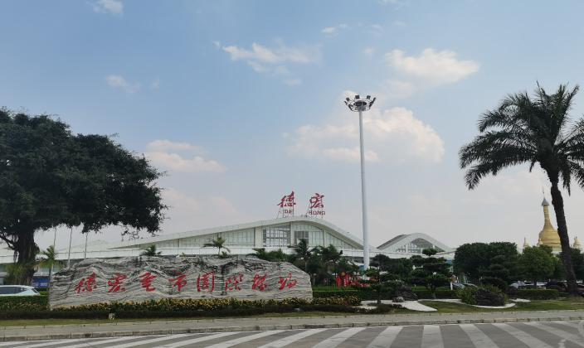 | 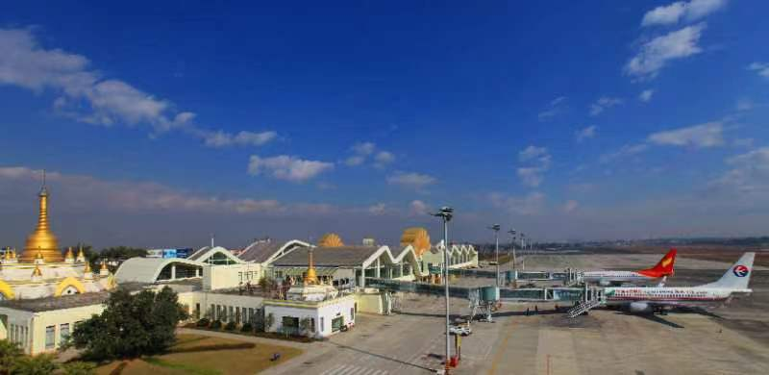
8.1.1-1  德宏芒市国际机场大门 | 8.1.1-2  德宏芒市国际机场停机坪

7.1.2 大瑞铁路通车影响分析
交通条件的改善，是发展经济的瓶颈。大瑞铁路是一条连接中国大理市和瑞丽市的国铁Ⅰ级单线电气化客货共线铁路，是泛亚铁路西线和中缅国际大通道的重要组成部分，全长350km。大瑞铁路是贯彻落实国家西部大开发战略，加快我国连接东南亚、南亚国际大通道建设的关键性交通基础设施项目，也是实现云南经济社会又好又快发展的一项重点工程，更是德宏州实现飞跃发展的致富瓶颈，大瑞铁路的建成，将重塑历史上的“南方丝绸古路”新的辉煌。自大瑞铁路大保段2022年7月开通运营以来，呈现客货运输两旺的良好态势，开通后仅4个月的客货运输量就突破百万人次和百万吨。因此，大瑞铁路的贯通运营，将极大地推进德宏经济全面发展，届时外贸、地产、交通运输、旅游、农副业等都会刷新发展历史，几乎每一个行业都将受此影响，且芒究水库不仅靠近芒市国际机场，同时也靠近高铁货运站，对水库开发营运来说也是一个很好的基础条件。

7.2水面开发利用风险评估

7.2.1主要风险类型
1.‌生态破坏风险‌
过度开发易导致水生生物多样性下降、湿地萎缩及生态系统失衡，需关注生态基流保障（保证率90%）及生物栖息地保护。
2.‌水质污染风险‌
农业面源污染及生活污水排放可能引发富营养化，需建立动态监测体系并评估污染源扩散路径。
3.‌水资源短缺风险‌
时空分布不均与过度开采可能导致用水矛盾，需平衡生活（保证率95%）、工业（90%）和农业（85-90%）用水需求，分析供需缺口。
4.‌工程安全风险‌
水利设施老化、极端天气（如洪水、溃坝）及施工质量问题可能引发安全事故，需排查工程隐患并评估抗灾能力。
5.‌社会稳定风险‌
开发可能涉及利益分配不均等问题，需通过公众意见征集和补偿机制降低群体性事件风险。

7.2.2风险评估流程
1.‌基础数据采集‌
建立水文、水质、生态及社会经济数据库，明确现状水平年（如2020年）与规划期（2025-2045年）目标。
2.‌风险识别与分级‌
采用定量（概率模型）与定性（专家评分）结合方法，划分低、中、高风险等级，重点识别污染源、生态敏感区及工程脆弱点。
3.‌影响后果量化‌
评估风险事件对经济、环境及公众健康的潜在损失，例如污染治理成本或生态修复周期。
4.‌综合风险判定‌
通过风险矩阵或权重叠加法确定优先管控领域，例如水质恶化区域或高密度开发区。

7.2.3风险防范与管控策略
1.‌预防性措施‌
推行节水技术（如分质供水、再生水利用）降低资源压力；
根据划定生态红线进行限制敏感区开发强度。
2.‌工程性治理‌
建设污水处理设施、生态护岸及防洪工程，提升基础设施韧性。
3.‌动态监测与预警‌
利用物联网技术构建智慧水务平台，实时监控水质、水量及工程运行状态。
4.‌社会协同机制‌
通过听证会、问卷调查等方式吸纳公众意见，制定补偿方案并纳入社会稳定风险评估报告。

第八章 水面开发利用对水库水质的影响分析及保障措施

8.1库区外源污染防控措施

8.1.1严控水库径流区的污染源
8.1.1.1生活污染防控
尽管通过近几年的大力宣传，新农村建设也在快速推进，但各族群众对环境保护意识还是淡薄，人们依旧习惯将垃圾随意丢弃在村寨周边的山沟、河道或荒地，生活垃圾在雨水的冲刷下，随地表径流进入河道最后冲入水库，对库区水质形成局部污染。因此，应严格控制径流区经营活动及生活污染，污染防控的重心还是在水库径流本区周边居民生产生活造成的直接、或间接污染，这当中最为关键的是落实、执行水库的保护区域范围划定。
8.1.1.2农业污染防控
水库周边、上游土壤类型以壤土为主，种植模式为传统的粗放型农业生产，主要种植旱地作物，如包谷、茶叶、坚果、香蕉、甘蔗、蔬菜等作物，种植过程中主要有氮肥、磷肥及农药残留及废弃物。由于大部分旱地和径流区间的缓冲区小，水库径流区内居民生活、农业生产活动产生的氮、磷、重金属等其他有机或无机残留物通过地表径流和耕地渗漏进入水库，污染水库水质。
有效的措施，可以由社区、水库经营开发商通过再就业方式，使其退耕、恢复植被，从源头杜绝污染。
8.1.1.3旅游活动污染防控
芒究水库位于芒市城区附近，交通十分便利，水库水域风光、野生鱼类及四周树木、草坪构成独特游玩、休闲场所，加之本地少数民族群众节日很多，到此游玩、烧烤的群众也较为频繁，但因受教育程度较低，到此游玩的人们游玩过后都随地将垃圾丢弃在水里、库区周边，水库水域及其周边生活垃圾污染成为主要潜在污染源。
对此，结合河长制的宣传或落实，加大宣传力度，通过自媒体“抖音”、“小视频”等制作宣传品进行广泛宣传，对不听劝阻、污染行为严重者实施处罚措施（如对其罚款或责令清除污染的现场）。

8.1.2杜绝生态旅游活动的污染
8.1.2.1水上娱乐区
水上娱乐产生的污染源有两个方面，一是开展营运时亲水项目中游客湿身后汗液、衣物燃料褪色等造成水质污染；其次是脚踏游船、小型游船会有少数人不讲究卫生和遵守公德，偶尔也会将随身携带的食物、包装废弃物丢进水库水域造成局部污染。对应的管理措施一是加强宣传和监督，配合一定的惩戒措施，其次选购营运船只等设备时，须选用纯电动或其他环保设备，禁止燃油设备进入库区营业。

8.1.3积极推进“七个”爱国卫生专项行动
深入开展“清垃圾、扫厕所、勤洗手、净餐馆、常消毒、管集市、众参与”的爱国卫生运动，通过各方面、每个人、全方位的参与努力，结合志愿清扫水库、径流区的各种人为活动产生的污染源，改善水库水质，将起到事半功倍的作用。近年来，“绿水青山”和“蓝天白云”已成为德宏芒市的“标配”，所以说，开展爱国卫生运动是贯彻落实习近平总书记重要指示的具体实践，也是做好常态化疫情防控的重要途径，更是改善提升水库上游径流区水质的迫切需要。
爱国卫生运动不是简单的“大扫除”，需要长期坚持才能显现其效果，并非一时一日的象征性行为，要从思想上去规范、影响、提升农村居民的生活习惯，从根本上消除不讲卫生的陋习。

8.2 库区内源污染防控措施
芒究水库内源污染源主要有一下几个方面：一是水库周边径流区农民的农业生产，生产扰动地表土壤，雨季形成水土流失，泥土、化肥、农药残留物随降雨汇入水库形成污染；其次是水库库底沉积多年的污物，这些水体中的污物不断沉积下来变成一层黑泥，这部分黑泥会向水体释放污染，对水体加速形成富营养化，成为水库水质恶化的潜在污染源；三是水上娱乐活动（如游船）上的客人行为造成的局部污染。

8.2.1水质控管保障措施
8.2.1.1汛期的水质控管措施 进入汛期之后，即每年的6至10月，降雨量丰沛（近几年最大蓄水库容量仅能达到670万m³），引水渠入库流量加大，水库的水质会出现局部时段的物理性浑浊，但整体水域水质富营养化风险降低，各种藻类、浮游生物繁殖加快，鱼类生长较快，也是鱼类觅食的活跃期。这个时期要做好三个方面的管控：一是要控管水库库区周边居民区、种植的旱地上的可见垃圾进入水库水域，对库区边缘人流过往较多的入口设置相应的障碍，减少人为活动产生的污染；二是通过工程措施拦截上游居民区的生活污水；三是加强对两个监测断面的水质监测。
开展芒究水库“清河行动”，清理、整治水库存在的乱占乱建、乱围乱堵、乱采乱挖、乱倒乱排、乱捕滥捞等突出问题。 逐步完善行政执法与刑事司法衔接机制，严厉打击涉河湖库渠违法犯罪行为，将行政处罚案件及时移送到行政执法与司法衔接平台，坚决清理整治非法排污、捕捞、养殖、采矿、围垦、侵占水域岸线、倾倒废弃物以及电、毒、炸鱼等破坏水库生态环境的违法犯罪行为。
结合深化行政执法体制改革，加强环保、水利、林业、国土、农业等行政执法队伍建设，建立资源环境、水政、林业、国土、渔政等部门联合执法制度及案件移送有关规定。探索和完善综合执法相关程序，统筹水利、生态环境、农业、林业、国土资源、交通运输、住房城乡建设等部门涉及河湖库渠保护管理行政执法职能，组成综合执法队伍，对水环境问题较突出的河湖库渠，开展专项执法行动。
8.2.1.2枯水季节的水质控管措施 水面开发利用的前提条件是水质要干净。水库在3月中旬至5月底，这个时段一般年份降雨少或没有降雨，水库蓄水困难，还不能影响大春播种时的灌溉（水库大春灌溉放水于每年4月中旬开始，一直要持续到6月底、7月初），枯水季节条件下水质管控有一定的难度。
按照水库水功能区划，优先保障农业供水、兼顾水面开发利用的情况下，每月对库区2个监控断面（南木黑河入库位置和坝前位置）进行至少一到两次水质监测，适时掌握库区不同断面水域水温、水质的变化，依据《芒市水功能区划复核和调整报告》的要求，着力保障水库水质目标达到Ⅱ类。如经水质监测，水体水质稍有下降趋势，应暂停项目运营，进行水生态修复减缓水库水体富营养化。
8.2.1.3干旱年份的水质控管措施 遇到干旱年份，水库的蓄水量一方面达不到水库的正常蓄水库容，同时要保证春耕农业灌溉供水因此，在特殊干旱年份，只能提出在春耕保苗的基础上尽量减少水库蓄水量。

8.2.2库区内采用植物措施拦渣降污
为改善、控制水库水质富营养化，除了控制周边区域环境的污染源外，可以结合建设水生态廊道，沿水库边缘消落区培植水生植物，水生植物既能吸附水体里的污物、重金属，净化水质、改善水环境，还可以美化水库周边的生态环境；也可以可以用当地丰富竹木资源，将绳索与竹子捆绑连接在一起，把水生植物分段固定、拦截在水库沿岸区域，从而达到搭建生态浮岛净化水体之目的，净化、减轻水体污染。
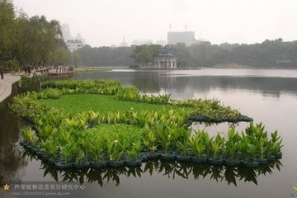
8.2.2-1生态浮岛模拟效果图
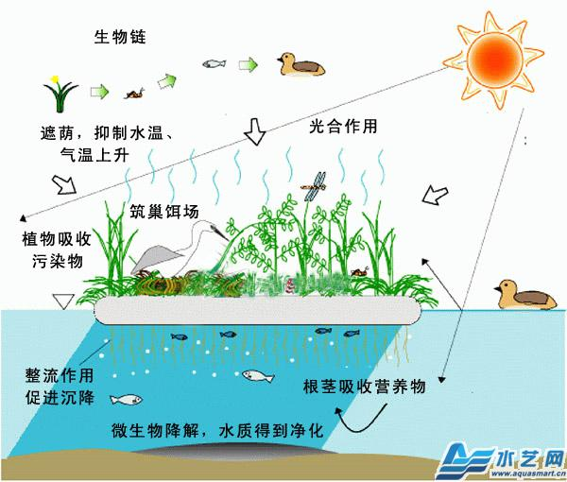
8.2.2-2浮岛生态作用模拟效果图
其次，沿水库岸边水位消落区栽培水生植物，可以改变或减缓水体的富营养化，减小对水体的污染，一方面要设立人工增氧设备，其次在水库沿岸消落区、局部区域栽培水生植物，也是搭建生态浮岛的一种形式，同样可以降低水体浑浊度，水生植物还可以吸附一部分水体中的重金属等污物，这对环库栈道或林中小径的修建也是一种美好的衬托。如芒市板过河湿地公园（见下图）的利用水生植物降解污水就是很好的范例。
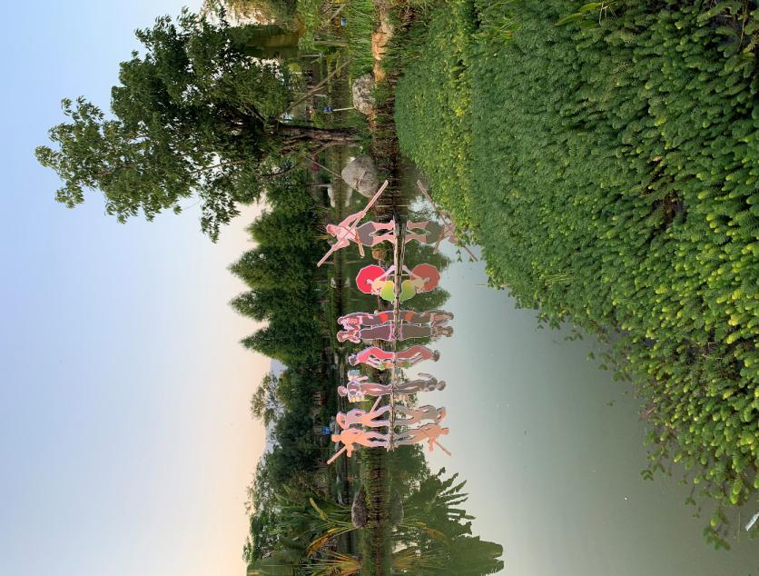
8.2.2-3芒市板过河湿地公园水景观

8.3行政监督保障措施
水库库区的水质优劣除了外源污染，重点还是库区周边及库内管养措施执行是否到位。由于芒究水库是环保省级监控断面，水库承包方配合环保部门每月检测一次水质，若水库水质的各项目指标有恶化的趋势，有权责令承包方进行整改，并迅速对水库水质进行治理。

8.4 水域生态修复应急措施
若水库水质检测结果不达标，应采取以下措施对水域进行应急修复：一是打捞水库水域内漂浮的水生植物残体；二是根据水库库容大小，投入适量复合硅酸吕水处理剂，吸附悬浮颗粒，消除氮、磷富营养物质，激活水体多种酶，快速提高水质；三是发现水库水质有恶化倾向时，在采取修复治理的同时，还要加大引水流量稀释、降解污染浓度；四是确保水质达标，由承包方委托有水质检测资质的第三方适时启动水质监测，并及时将检测结果上报市水利局、生态环境局，准确掌控水质稳中向好，保障水生态常态安全。

第九章 保障措施

9.1 组织领导
推动地方各级政府将水库水面开发利用利用方案的实施纳入议事日程，将其作为政府相关工作绩效管理目标和履行工作职责评价体系中的一环。由市人民政府抓总，市财政局、市水利局、市文旅部门牵头，相关职能部门各负其责，加强本项工作督促指导。

9.2 强化管理责任制，经营与工程管理分开
切实落实好经营与管理分开，二者相互协调，又互不干扰，信息共享。切实落实管理责任制，依法确立水库经营承包开发权限，划定工程保护、运转“红线”。在管理过程中，工程管理与经营管理相互沟通、交流，工程管理有关降雨信息、山洪信息、冰雹气象信息应与经营管理相互共享；同时，水位过低也会危及水生植物的存活，加大水体富营养化的风险。简言之“有分有合，共同促进，以求共赢”，避免开发经营与工程管理过程中出现责任交叉“真空”。

9.3 安全保障措施
承包经营商对水面运行项目安全工作负全责，做好组织领导工作，需成立防溺水、消防、安全应急指挥部，由景区主要负责人任组长，联合安保、医疗、救援等部门成立专项小组，实行24小时值班制度。同时划定水域网格化管理区域，明确各区域安全责任人及救援队伍配置。建立安全管理体系、制度，对水库防溺水、消防、安全运营进行有效管理。
做好防溺水安全管理。①应急处置：救援流程：发现险情→启动警报→同步实施“”抛（救生圈）、拉（绳索）、游（专业救生）”三级救援；医疗联动：与最近医院建立绿色通道，景区医务室配备自动体外除颤仪（AED）及溺水急救包。②宣传教育：游客告知：门票背面印制防溺水“六不准”，入园时播放30秒安全提示短片。③员工培训：每月开展1次心肺复苏+水域救援演练，确保救生员持证上岗率100%。④安全救生设备及警示牌设置：承包经营商需在危险水域设置隔离栏、警示牌（每50米1块），岸上配备救生圈、绳索、竹竿“三件套”应急设备，船只配置救生圈、救生衣、救生绳、口哨、急救箱等安全救生用品
做好用电、明火等消防安全管理。①对变压器及高、低压配电设备等电器设备，要采取较妥当的防雷措施，以免因雷击造成火灾及其他事故的发生。②库区的生活及管理设施中，要尽量避免以明火作为餐饮热源，以免因不慎引起火灾。在游人较多处，应设置必要的消防器材和消防水池，以防因香烟火引起火灾时能及时使用。禁止在库区内大面积烧柴、烧煤或焚烧其他物品。③水库承包方在方案实施时，要及时办理相关消防安全审批手续。

9.4职能部门服务保障措施
承包经营方通过政府公开招、挂、拍方式获取水库水面开发利用利用承包经营权后，根据项目推进实际情况及时办理林业、土地、水利等相关行政审批手续，全市各单位、各部门要高度重视水库水面开发利用利用工作的必要性和重要性，做好部门联动，多措并举，形成联动，确保目标任务圆满完成。具体做法如下：
1.市水利部门在合同中明确承包方的第三方水质保障责任，同时定期不定期对水库进行巡查，履行好部门监管责任。
2.市农业农村部门严格监管水库周边区域农田耕地的使用及土壤污染情况，保证其运作合法合规。
3.生态环境部门加强日常监管巡查，水质检测结果发现异常及时通知承包方采取相应对策进行治理。
4.自然资源部门对承包方的用地提供政策指导，避免占用基本农田和生态保护红线。
5.林草部门对承包方用地涉及占用林地提供政策指导意见，将林、水有机的结合起来。
6.管护人员除了日常工程的蓄水、灌溉供水、工程设施养护、安全度汛以外，还需监督管理水库周边的环境卫生情况，督促旅游观光、过往的群众不要随意丢垃圾，水库水质下降时密切配合环保部门、承包方做好水质优化处理工作。

7.公安部门着重抓好库区周边治安联防，维护良好社会秩序。

9.5 信息服务保障措施
利用已建立的河库管理地理信息系统平台和信息发布平台，加强河库水域环境动态监管，实现基础数据、涉河库工程、水质监测、水域岸线管理信息化、系统化。建立实时、公开、高效的河长即时通信平台，将日常巡查、问题督办、情况通报、责任落实等纳入信息化一体化管理，提升管理效率。通过信息共享和媒体向社会公布各级河长名单，在水库岸边显著位置竖立公示牌，明确各级河长姓名、职务、职责、联系方式、责任范围、管护目标、监督电话等内容。建立健全河库保护治理公众监督、举报、受理、公示的制度和平台，通过信息化方式，畅通公众参与渠道，接受群众监督和举报。

结论
水库经营承包者在取得水库水面开发利用权限后，应先对照水生态修复方案完成水库径流区及周边环境整治与水生态修复，且环境整治和水生态修复成果需经市水行政主管部门组织评估、验收合格后，方可以进行水面开发利用，确保水库水质达标、稳中向好，让水生态保持可持续利用和安全。
综上所述，本方案的实施是可行的。

附件：1.云南省生态环境厅关于德宏州芒市城区备用水源地调整事宜的函
2.芒究水库2025年湖库水质类别明细表
附图： 项目分区示意图

